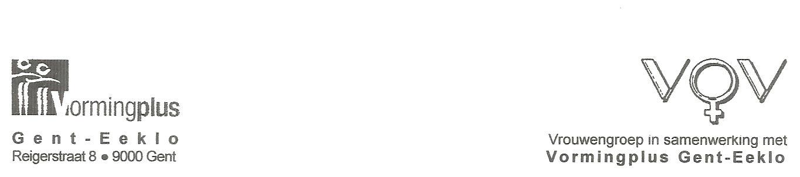

**VOORJAARSPROGRAMMA 2012**

|  |  |
| --- | --- |
| ***10 januari***  **24 januari**  **07 februari**  **28 februari**  **13 maart**  ***20 maart***  **27 maart**    **17 april**  **08 mei**  ***22 mei***  **29 mei** | ***Nieuwjaarsbijeenkomst***  **Patrick Bernauw,** auteur, maakt met **“Het Illuminaticomplot”** verslagopvan zijn opzoekingen naar het “ongeval” van Albert I ; of was het “moord”… en zo ja was het een passioneel drama of een politiek complot ? (P.P.)  Welke functies heeft de lever en wat is zijn effect op de stofwisselingsprocessen in ons lichaam ? Hoe beïnvloedt de lever onze vitaliteit ? **Prof. Dr. Anja Geerts,** hepatologie, geeft uitleg, vraagt met aandrang: “**Houd uw lever gezond”** en laat horen hoe we dat kunnen bereiken.    **Jennie Van Lerberghe,** journaliste, stelt de internationale organisatie **“Mothers for Peace”** voor. Een apolitieke organisatie die zich wereldwijd inzet tegen geweld op vrouwen en kinderen en hen daarbij hun waardigheid teruggeeft.  **“Het Protestantisme in Gent”** kende een bewogen geschiedenis. **Dom. Marc Loos**, protestants theoloog, leert ons hoe Gent een Calvinistische stad was, hoe de protestanten tijdens de 80-jarige oorlog werden vervolgd, verbannen, geëxecuteerd… en toch heeft deze kerk nu nog steeds haar plaats tussen de andere religies.  *Evocatie van het filosofisch sprookje* ***“L’Oiseau Bleu”*** *van Maurice Maeterlinck in* ***“Kunsthal Sint-Pietersabdij”****. Met onze* ***audiogids*** *dwalen we rond door de fascinerende en mysterieuze droom van Mytyl enTyltyl, op zoek naar de “Blauwe Vogel” van het geluk.*  **Marc De Bie** gooit de **“Ramen open”** en vertelt over de **mentaliteitsverandering tussen 1950 en nu** : hoe men van brave onzekerheid, betutteling, gebrek en schaarste overging naar zelfbewustheid, vrijheid, overvloed en consumptie en hoe daarbij de solidariteit plaats maakte voor het individu.  De ontstaansgeschiedenis van er KarmelietKhhethet Karmelietenklooster wordt verhaald door **Roger Van Bockstaele,** deken Patershol, met daarbij een fraaie beeldreportage : **“Op zoek naar het hol in het Patershol”.**  **Angelica Overwater** leert ons kijken naar kunst, inzicht krijgen in het ontstaansproces en de betekenis ervan ontdekken, dit alles voor een optimale perceptie tijdens **“Beleef schilderijen”.** (P.P.)  *Dagtrip*  **“De achtertuin der Letteren”** is een luchtige causerie vol literaire details en “petites histoires” met grote gevolgen voor maatschappij en letterkunde, ons gebracht door **Jo Berten**, voorzitter Gidsenbond West-Vlaanderen. (PowerPoint presentatie) |

NUTTIGE INFO

|  |  |  |  |  |
| --- | --- | --- | --- | --- |
| **Bijeenkomst**  **Drankjes** | dinsdag om de 14 dagen van 13 u 45 tot 17 u in ons lokaal  1 koffie/thee inbegrepen  kleine flesjes of koek = € 1,-- |  | **Bijdragen**  **Uitzondering** | jaarlijks lidgeld : € 7,--  per bijeenkomst : € 5,--  prijs van uitstap of ingangsticket bij museumbezoek |

**De kerngroep** wenst je zoals steeds leuke namiddagen met de vriendinnen, maar vooral ook met dit programma !